레이더즈(Raiderz) 서버 어플리케이션 설치방법
류성훈 praptor@maiet.net

차례
1. 서버 어플리케이션 구성
2. 서버 머신 구성
3. 사전 요구사항
4. 설치 방법
5. 설치 준비
6. DB 설치

1. 서버 어플리케이션 구성
레이더즈는 복수의 서버 어플리케이션으로 구성되어 있습니다. 각 서버 어플리케이션은 다음과 같습니다;
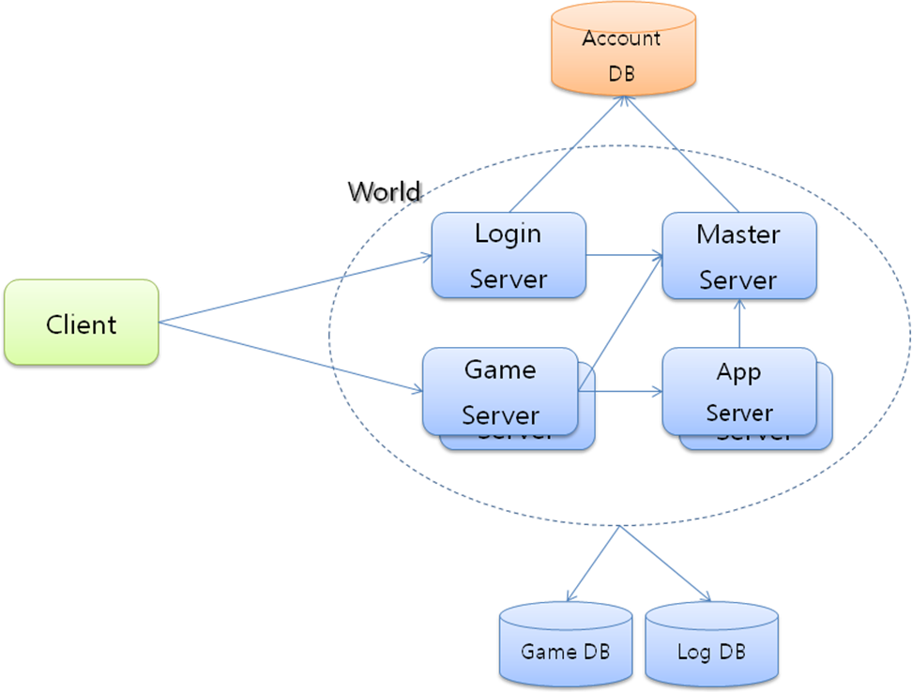
Master Server: 월드를 관리하며, 서버들간의 통신을 중계합니다.
Login Server: 월드 목록 정보를 제공합니다. 인증, 캐릭터 생성/삭제/선택을 처리합니다.
App Server: 채팅, 거래, 로그 등 다양한 부가기능을 처리합니다.
Game Server: 게임 로직을 처리합니다. 필드/채널 단위로 확장할 수 있습니다.
Account DB: 계정 정보와 서버 설정을 저장합니다.
Game DB: 게임 정보를 저장합니다.
Log DB: 로그를 저장합니다.

2. 서버 머신 구성
각 서버 어플리케이션은 독립된 서버 머신 위에서 실행될때 최고효율을 냅니다. 그럼에도 단일 서버 머신(또는 OS) 위에 모든 서버 어플리케이션을 설치해도 상호 간섭없는 동작을 보장합니다.
다음은 준비된 서버 머신의 수가 부족할때, 최선의 효율을 위해 권장하는 서버 어플리케이션 설치 구성입니다;
예) 2대의 서버 머신 설치 (DB 별도)
1번 서버 머신: 마스터 서버, 로그인 서버, 앱 서버
2번 서버 머신: 게임 서버 1, 게임 서버 2 (메모리 4GB 이상 필요)
월드 당 5,000명의 유저를 받습니다. 게임서버 당 1,200명(최대 1,600명)을 받습니다. 월드가 최대 인원을 받기 위해서, 최소 4개 이상의 게임서버 구성이 필요합니다.

3. 사전 요구사항
서버 어플리케이션이 DB와 통신하기 위해 아래 어플리케이션이 필요합니다. 서버 어플리케이션을 설치할 OS에 설치해야합니다.
Microsoft SQL Native Client
또한 서비스환경과 개발환경의 차이로 인한 문제를 최소화하기위해 아래 어플리케이션의 설치도 권장합니다.
Microsoft Visual C++ 2008 SP1 Redistributable Package (x86)

4. 설치 방법
별도의 설치 프로그램은 제공되지 않습니다. 제공된 어플리케이션 파일을 원하는 설치 폴더에 직접 복사하여 설치합니다. 관리를 위해 설치 폴더 이름은 각 서버 어플리케이션 이름을 따르길 권장합니다.
설치 후, 각 서버 어플리케이션의 환경설정(server.ini) 파일을 운영 상황에 맞게 수정합니다. DB 연결 정보와 사용 IP/Port를 설정하게 됩니다.
모든 서버 어플리케이션 설치와 설정이 끝나면, 이하의 순서로 서버 어플리케이션을 실행시킵니다;
1. 마스터 서버 어플리케이션
2. 앱 서버 어플리케이션
3. 모든 게임 서버 어플리케이션
4. 로그인 서버 어플리케이션

5. 설치 준비
WORLD_ID
게임 월드의 Unique ID 입니다. 서버 어플리케이션은 게임 월드에 포함되며, 각 서버 어플리케이션이 참조하고 있는 server.ini 파일의 WORLD_ID 키에 WORLD_ID 를 기술합니다.

DB Info
서버 어플리케이션을 실행하기 위해 DB(AccountDB, GameDB, LogDB)가 미리 설치되어 있어야 합니다. DB 서버 머신의 이름, DB명, 통신을 위한 UserID와 암호를 환경설정 파일(server.ini) DB 섹션에 기술합니다.

MASTER_SERVER_IP
모든 서버 어플리케이션은 마스터 서버 어플리케이션에 접속하여 통신합니다. 환경설정 파일(server.ini)의 마스터 서버 어플리케이션 주소에 해당 IP를 기술해야합니다.

Port
서버 어플리케이션은 통신을 위해 지정된 포트를 사용합니다. 각 서버 머신은 아래 포트가 예약되있거나 막혀있지 않은지 확인해야합니다.
Name | ID | Protocol | Port
GameServer1 | 1 | TCP | 7201
GameServer2 | 2 | TCP | 7202
GameServerN | N | TCP | 720N
MasterServer | 100 | TCP | 7500
LoginServer | 101 | TCP | 7501
LoginServer | 101 | UDP | 7501
AppServer | 102 | TCP | 7502

여러개의 게임 서버 어플리케이션
게임 서버 어플리케이션은 증설이 가능합니다. 각각의 게임 서버 어플리케이션의 환경설정(server.ini)에서 서버 ID와 Port 번호는 첫번째 게임 서버 어플리케이션의 +1씩 증가된 값을 권장합니다. 첫번째 게임 서버의 기본 값은 다음과 같습니다;
NAME = "GameServer1"
SERVER_ID = 1
PORT = 7201

6. DB 설치
별도 문서로 제공됩니다.

